Scenariusz aktywności dla dzieci sześcioletnich
Temat tygodnia: „Cuda i dziwy”
Temat dnia: „Przybysze z kosmosu”
Data: 14.04.2021 rok
Opracowanie: Magdalena Wesołowska, Adam Wesołowski

Cele główne:
- rozpoznawanie kierunku linii melodycznej;
- rozwijanie wyobraźni i inwencji twórczej;
Cele operacyjne:
Dziecko:
- wskazuje kierunek linii melodycznej;
- wykonuje formę przestrzenną według własnego pomysłu;
Rozwijanie kompetencji kluczowych:
- w zakresie rozumienia i tworzenia informacji;
- matematyczne oraz kompetencje w zakresie nauk przyrodniczych, technologii i inżynierii;
- osobiste, społeczne i w zakresie umiejętności uczenia się;
- w zakresie świadomości i ekspresji kulturalnej;
Metody pracy:
- słowne;
- oglądowe;
- czynnego działania;
- aktywizacyjne;
Forma pracy: indywidualna
Środki dydaktyczne: gazeta, klej, karta pracy, tekst wiersza, komputer z dostępem do Internetu, obrazki, wydrukowany wyraz RAKIETA.

Przebieg aktywności:
1 Słuchanie rymowanki „Spotkanie z ufoludkiem”, czytanej przez rodzica
Jestem Ufuś piegowaty,
Mam ubranko w srebrne łaty
A na głowie czułki dwa,
Skaczę lekko: hopsa, sa.
Mieszkam sobie we wszechświecie
Podróżuję w swej rakiecie,
Przyjaciela zdobyć chciałem,
Więc na Ziemię przyleciałem.
Zaprzyjaźnić chcę się z wami,
Choć jesteście jeszcze mali.
Złego nic mi nie zrobicie?
Czy bać muszę się o życie.
Chętnie z wami porozmawiam.
Przyjacielski ukłon składam.
Ziemia piękną jest planetą,
Choć od mojej tak daleką.
Poznać wasze chcę zwyczaje
I pozwiedzać różne kraje.

2 Rozmowa na temat tekstu, rodzic zadaje dziecku pytania:
- Kto jest głównym bohaterem wiersza?
- Jak wygląda Ufuś?
- Gdzie Ufuś mieszka?
- Gdzie Ufuś przybył?
- Po co Ufuś przybył na Ziemię?
3 Wykonanie Ufoludka z gazety – rodzic przypomina dziecku, żeby postać miała oczy, czułka, może mieć więcej nóg lub rąk.
https://www.spryciarze.pl/zobacz/jak-zrobic-ufoludka-z-papieru
4 Zabawa ruchowa „Lot rakiety” – kiedy rodzic wydaje dźwięki wysokie to dziecko powolutku unosi się do góry z pozycji kucnej, aż do wyprostu. Kiedy rodzic wydaje dźwięki niskie dziecko powoli kuca. Dziecko musi uważnie słuchać i reagować na każda zmianę linii melodycznej odpowiednim ruchem.
5 Wykonanie karty pracy ze str. 72 – dziecko koloruje pola na wskazany kolor.
https://flipbooki.mac.pl/przedszkole/os-bbplus-kp-3/mobile/index.html#p=74
6 Zabawy przy piosence „Każdy chciałby być odkrywcą”

I Znam już dobrze kraj nasz, Polskę
miasta, góry, morze.
Byłem także w innych krajach-
Zwiedziłem Europę.
Ref: Chcę poznać cały świat:
Kontynenty, morza, oceany.
A kiedy już na Ziemi wszystko zwiedzę,
Rakietą w kosmos polecę.
II Znam też inne kontynenty:
Azję i Afrykę,
A niedługo także zwiedzę
Ogromną Amerykę
Ref: Chcę poznać cały świat…

7 Rozmowa z dzieckiem na temat piosenki:
- Kogo nazywamy odkrywcą?
- Czym można podróżować?
- Wyjaśnienie pojęć: Kontynent – olbrzymi obszar ziemi otoczony morzami i oceanami
Oceany – wody słone, pokrywające większość naszej Ziemi
Morze – oddzielona część oceanu, znajdująca się bliżej kontynentu
- Śpiewanie melodii piosenki na sylabach: la, lo, le , lu
8 Zabawa ruchowa „Przybysz z obcej planety” – dziecko biega po dywanie, kiedy rodzic poprosi to dziecko wymyśla sobie imię i nazwę planety, z której przybyły np. Jestem Loguś. Przybyłem z planety Lulu i najbardziej lubię robić…
9 Opowieść ruchowa przy spokojnej muzyce, rodzic czyta tekst, podczas gdy odtwarzana jest cicho wolna melodia, a dziecko wykonuje czynności, o których jest mowa w opowiadaniu.
„Wyprawa na nieznaną planetę”
Pewnego dnia dzieci postanowiły wybrać się w podróż, w poszukiwaniu nowej planety. Założyły skafandry kosmiczne, weszły po schodkach do rakiety, zapięły pasy bezpieczeństwa i wystartowały w nieznaną podróż. Leciały, leciały, omijały napotkane rakiety i statki kosmiczne, machały rękami do pilotujących je kosmonautów, aż wylądowały na niezwykłej planecie. Wysiadły z rakiety. Przeskakiwały z nogi na nogę po kamieniach, następnie przepłynęły przez czerwoną rzekę, czołgały się przez zarośla, aż w końcu stanęły na górze. Tam zobaczyły ogromną liczbę kolorowych motyli. Tak jak one zaczęły latać, machając rączkami, jak skrzydełkami. Niestety to je bardzo zmęczyło. Ocierały pot z czoła. Postanowiły chwilę odpocząć. Położyły się na piasku i zasnęły, cichutko pochrapując. Kiedy otworzyły oczy mocno się przeciągnęły, aby rozprostować kości, okazało się, że znajdują się przy swoich rakietach. Wsiadły do nich, wchodząc po schodkach, i ruszyły w powrotną drogę, bo na Ziemi czuły się lepiej.
10 Zwracanie uwagi na wieloznaczność słowa RAKIETA – czytanie całościowe wyrazu.
Rodzic prezentuje dziecku obrazki: rakiety kosmicznej, rakiety do tenisa stołowego, ziemnego, rakietę śnieżną, do badmintona.

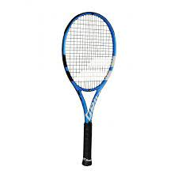
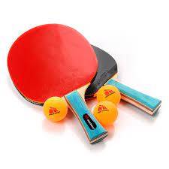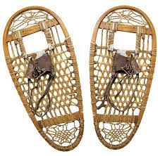

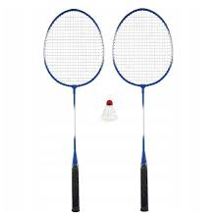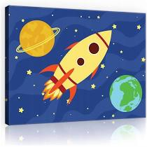
11 Zabawy na świeżym powietrzu „Jak witają się ufoludki?” – rodzic prezentuje przykłady: chwytamy się za nosy, chwytamy się za ucho, chwytamy się za kolano.
12 Ćwiczenia artykulacyjne „Mowa kosmitów” – dziecko powtarza za rodzicem sylaby: żu, że, żo, ży, ża, sza, szo, sze, szu, cza, czo, cze, czu, czy.
13 Wykonanie karty pracy ze str. 73 – policzenie obrazków każdego rodzaju i zaznaczenie ich liczby według wzoru
https://flipbooki.mac.pl/przedszkole/os-bbplus-kp-3/mobile/index.html#p=74
14 Na zakończenie zabawa słowna, dziecko tworzy nazwy mieszkańców poszczególnych planet: Ziemia – Ziemianie, Mars – Marsjanie itd.

